

**QUALIDADE DE SOFTWARE**

Gustavo Fernandes Goulart

Análise de Qualidade

São José dos Campos

2022

# RESUMO

Comutador de portas Ethernet..

# SUMÁRIO

1. RESUMO 2

2. SUMÁRIO 3

3. INTRODUÇÃO 4

4. O PROJETO 5

4.1 Detalhes do produto ou serviço 5

4.2 Tabela de Análise 5

4.3 Relatório 6

4.4 Evidências 7

4.5 Onde encontrar 8

5. CONCLUSÃO 8

6. REFERÊNCIAS BIBLIOGRÁFICAS 8

# INTRODUÇÃO

Avaliar um equipamento comprado recentemente para verificar se veio de acordo com o que foi comprado para poder ser instalado.

O equipamento deve ser capaz de promover a comunicação entre diversos outros via porta Ethernet e para isso será testado o envio e o recebimento de dados em cada uma dessas portas via comando “Ping”.

# O PROJETO

Utilizado um notebook conectado via cabo de rede Ethernet a uma das portas do comutador que estava conectado à rede gerenciada por um computador servidor. Executado o prompt de comando e usado o comando “Ping” mais a função “-t” para que ele fosse executado automaticamente para agilizar o processo, sendo necessário apenas trocar o cabo de rede de porta do comutador e confirmar resposta.

## Detalhes do produto ou serviço

|  |  |
| --- | --- |
| **Nome do produto ou serviço:** |  |
| **Fabricante:** |  |
| **Tempo de uso:** |  |
| **Outros detalhes relevantes sobre o produto:** |  |

## Tabela de Análise

|  |  |  |
| --- | --- | --- |
| **Característica** | **Sua percepção** | **Referência da evidência [caso tenha]** |
| **Usabilidade:** | Equipamento projetado para ser utilizado em “racks” de equipamentos eletrônicos de comunicação. | Ex. Imagem 5: descrição da imagem |
| **Matéria prima:** | Acabamento externo do invólucro em metal composto principalmente de ferro. Os conectores de plástico mas com metal nos terminais de contato elétrico, provavelmente “latão” que costuma ser o mais utilizado. |  |
| **Performance:** | Apresentou resposta de acordo com o esperado em todas as portas de comunicação testadas. |  |
| **Design:** | Fixação através do painel frontal onde ficam também os conectores de comunicação Ethernet. | Ex. Imagem 1 |
| **Integridade externa** | Sem danos aparentes, arranhões ou falhas na pintura. Conectores com encaixe perfeito, sem mal contato ou folgas. Inspeção visual externa aprovada. |  |

## Relatório

Utilizando a tabela acima, faça um relatório com suas palavras descrevendo coisas como item analisado, frequência com que usa o item, envolvidos (todos os moradores da residência, caso necessário), percepções sobre o item analisado etc. O importante aqui é colocar com suas palavras a sua percepção do item analisado.

## Evidências

Após receber o comando “Ping” em cada uma das portas Ethernet, houve resposta de cada uma delas provando o perfeito tráfego de dados tanto de interrogação por parte do notebook conectado diretamente ao comutador conectado à rede interna, quanto de resposta por parte do computador servidor dessa rede.

Print:

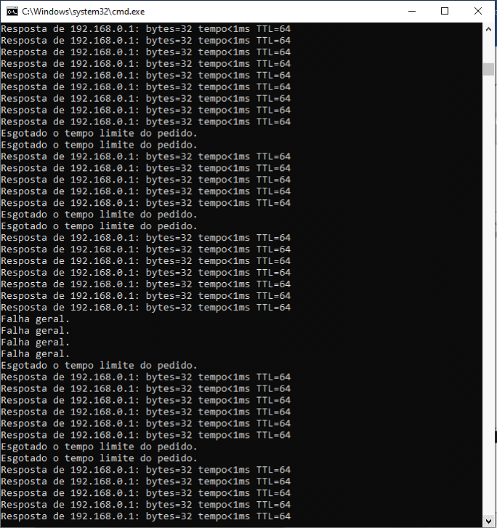

Imagem 1: Resposta do servidor ao receber o comando “Ping” vindo de diversas portas Ethernet

Foto:

Imagem 2: Foto relógio teste

## Onde encontrar

Coloque onde encontrar seu produto ou serviço. Se for produto, onde encontrar, se em uma loja física ou loja online (coloque o link) e se for serviços ou aplicativos o link como downloads na *Apple Store* ou *Google Play*.

# CONCLUSÃO

Coloque sua experiência na realização do trabalho, o que aprendeu, quais lições pode aplicar em sua vida profissional etc.

# REFERÊNCIAS BIBLIOGRÁFICAS

Seguir regras ABNT